**POSTGRESQL INSTALL GUIDELINE**

1. Step 1. Cài đặt PostgreSQL server và pgAdmin III

* Chạy file [installer](postgresql-9.4.5-1-windows-x64.exe) (Ctrl + click link)
* Trong file installer này gồm cả PostgreSQL server (service để chạy DB local) và pgAdmin III (Công cụ quản lí kết nối DB). Chỉ cần ấn next, lưu ý bỏ chọn StackBuilder

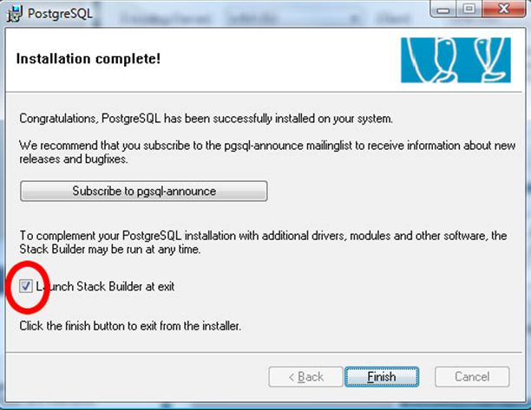

* Sau khi hoàn thành, mở pgAdmin III, ấn Connect để tạo Connection đến server DB

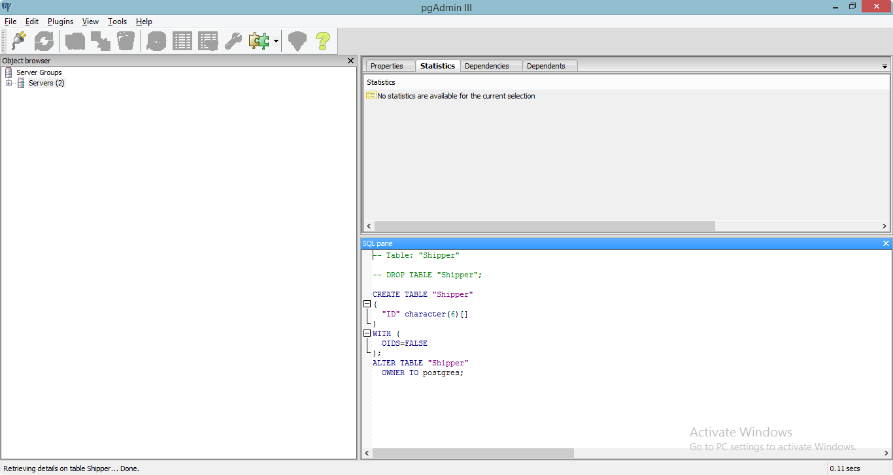

1. Tạo connection đến máy chủ DB

* 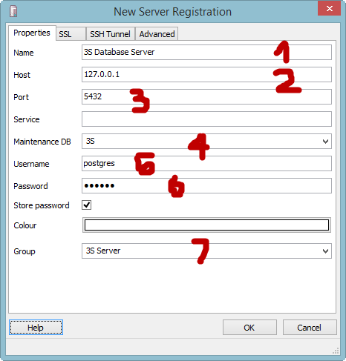Điền các thông tin của Connection

1 là tên của connection (nên để 3S Database Server)

2 là địa chỉ máy DB server connect tới, hiện tại để localhost, sau này sẽ có DB server chung

3 cổng mặc định chạy PostgreSQL là 5432

4 có thể chọn bất kỳ

5, 6 username + password của DB server

7 Đặt tên group của DB để dễ quản lý (nên Để 3S Server)

1. Cấu trúc của pgAdmin III

